Configuración y administración de recursos compartidos de Vmware para maquinas alojadas. Configuración y arranque de maquina con problemas de procesamiento y ejecución.

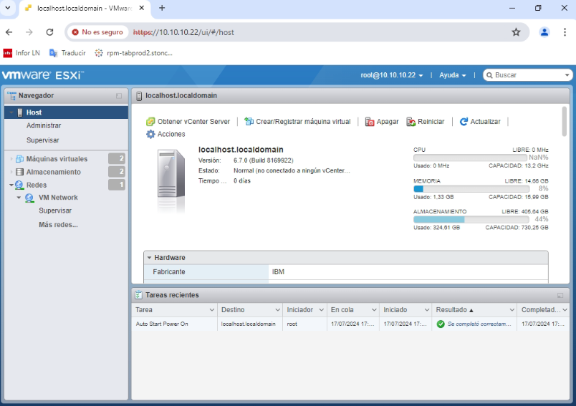

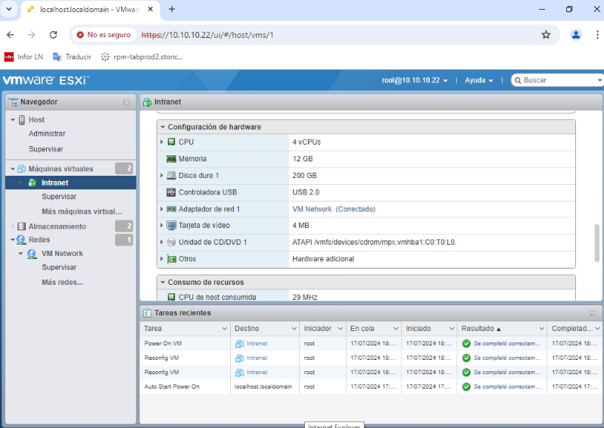

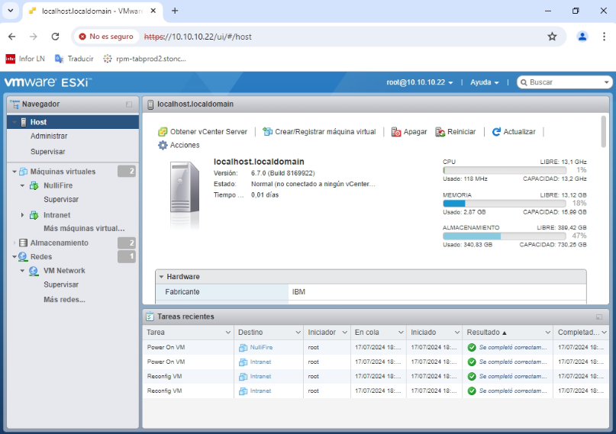

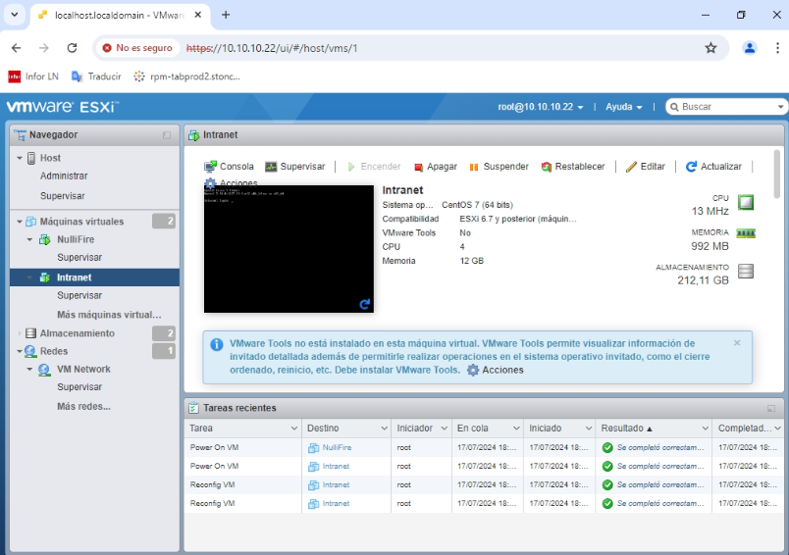

Vencimiento de licencia

Configura<cion y activación como depuración de los sistemas de procesamiento de archivos

Se deja realcionado que se hacen cambio en el sistema a nivel de software para la adminitracion correcta de estos.   
se hace la reasignación y la configuración de la maquina con mejores rendimientos, entre esos los nucles del procesador , la memoria ram utilizada y la depuración de los archivos para la respuesta del host.

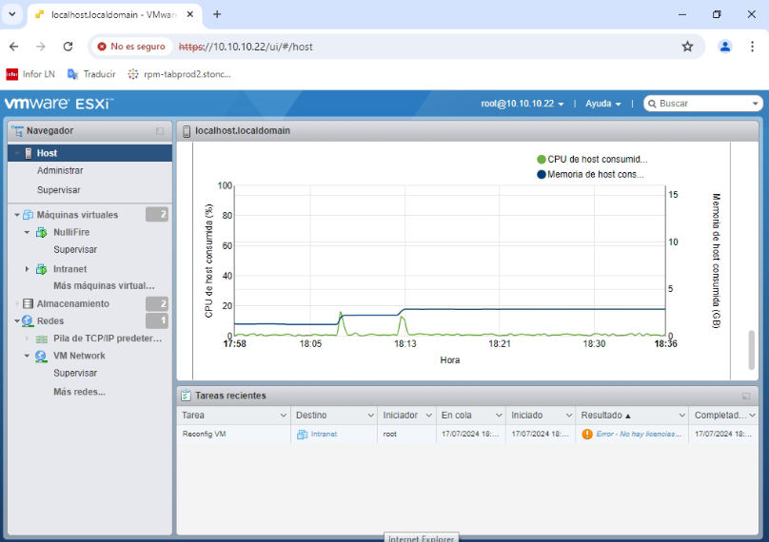

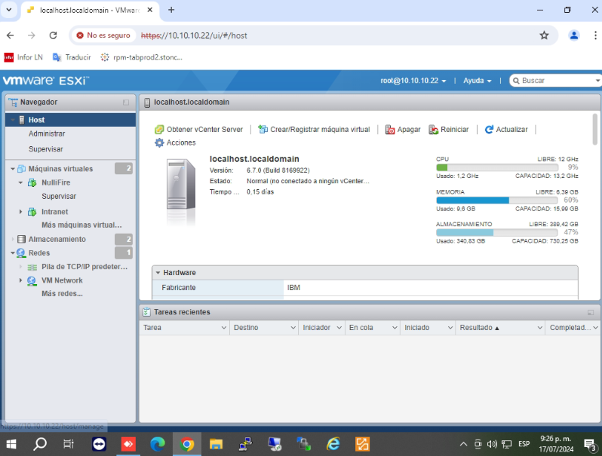

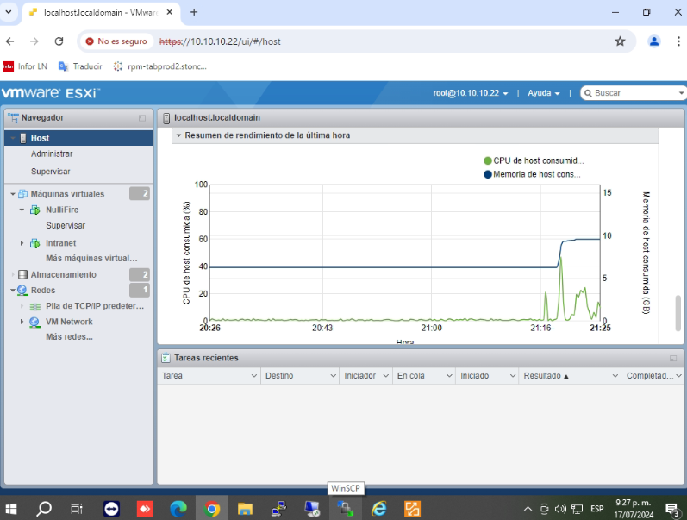

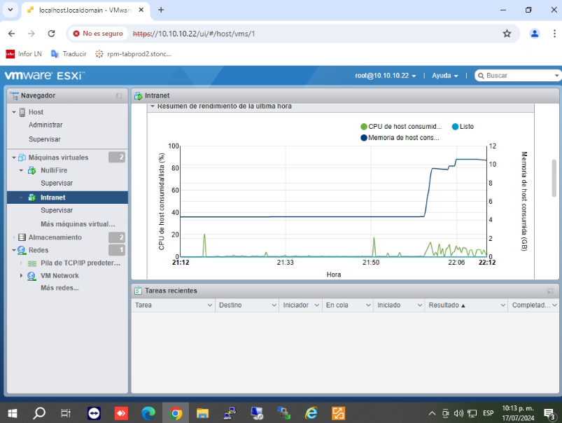

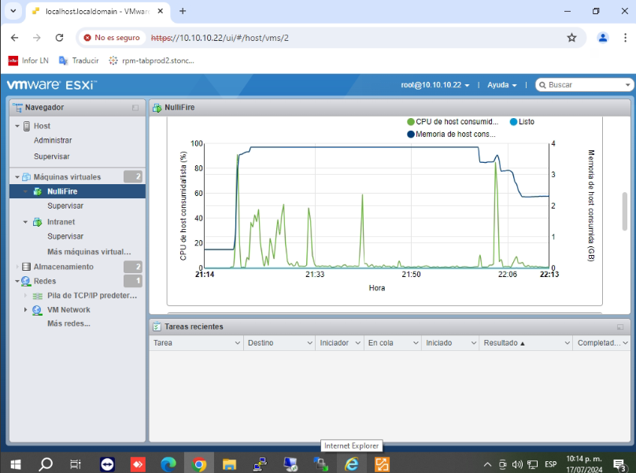

Configuración de nucleos y descanso de memoria para equipo físico

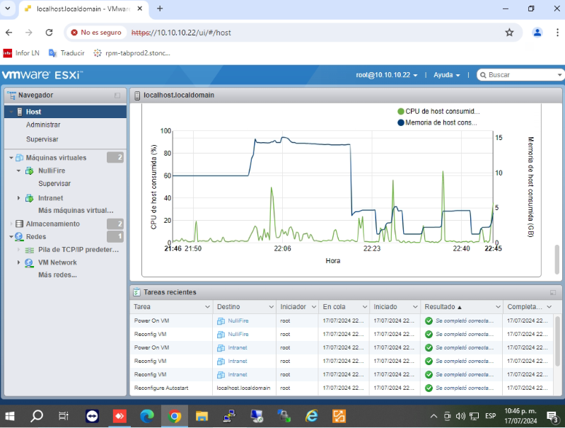

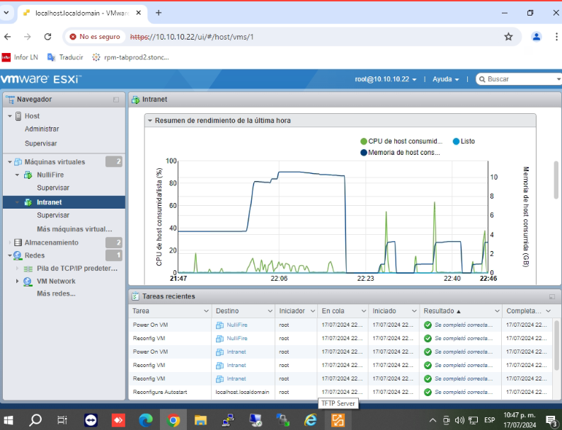

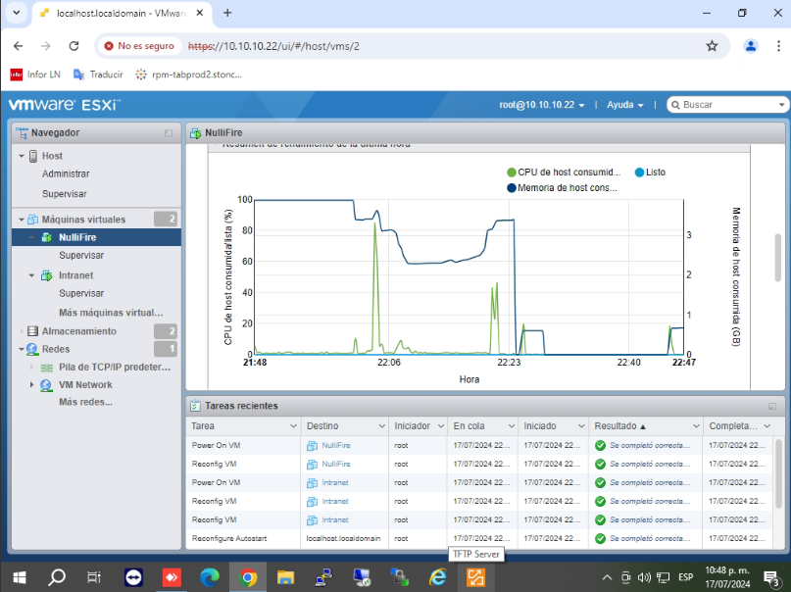

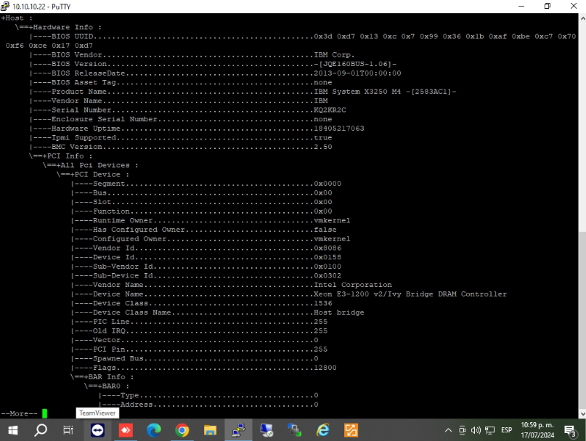

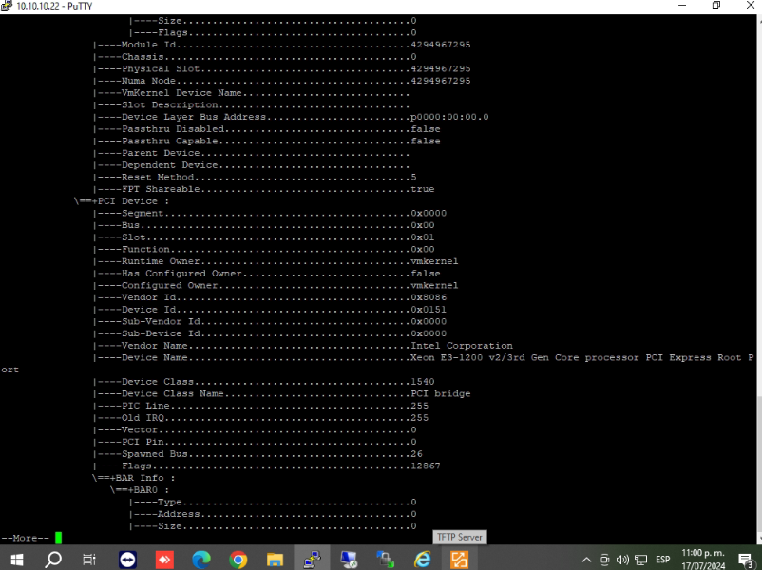

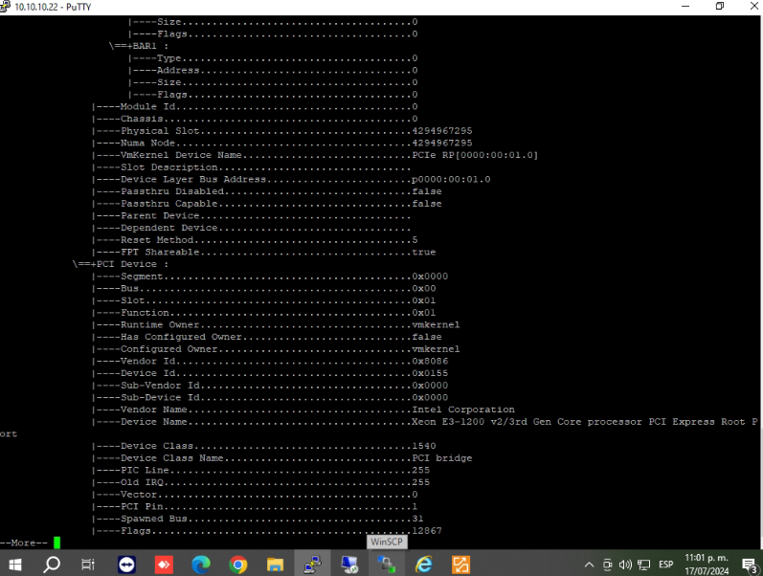

Configuración y asignación de memoria variable y estable

Null

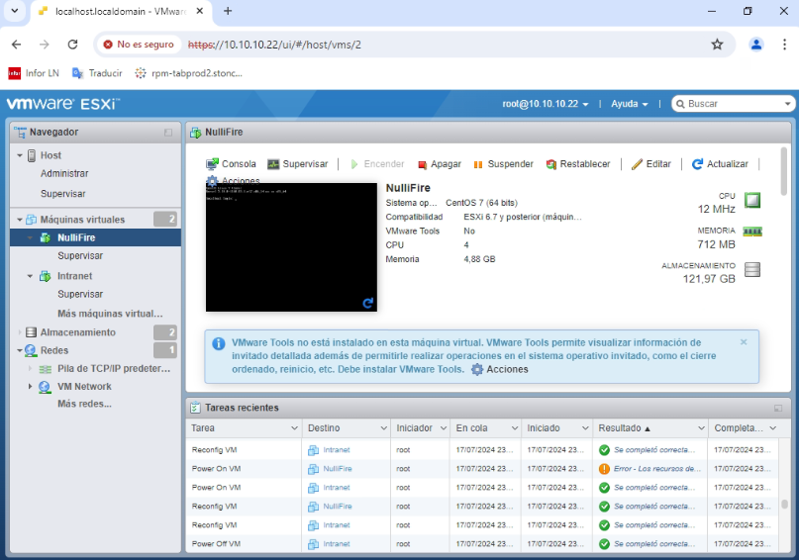

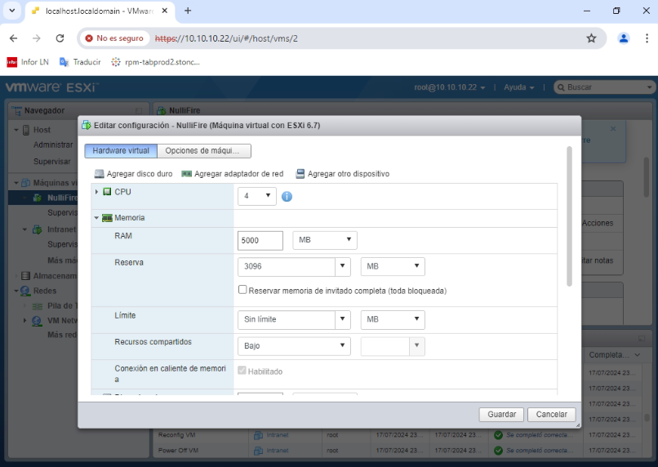

Intanet

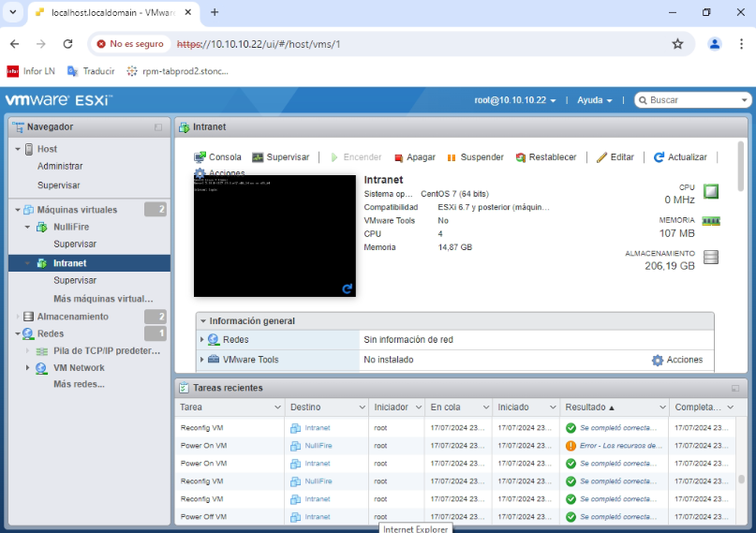

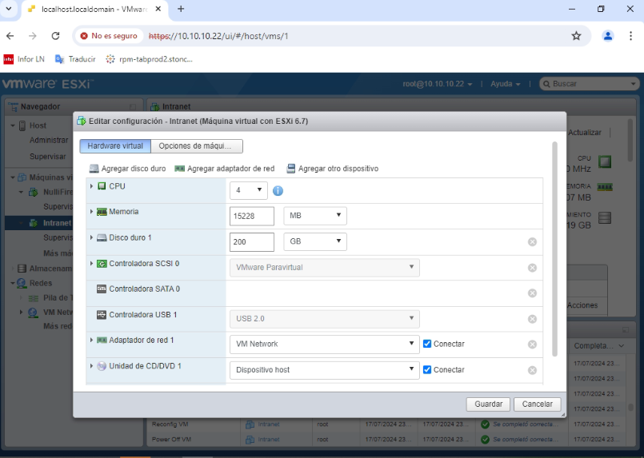

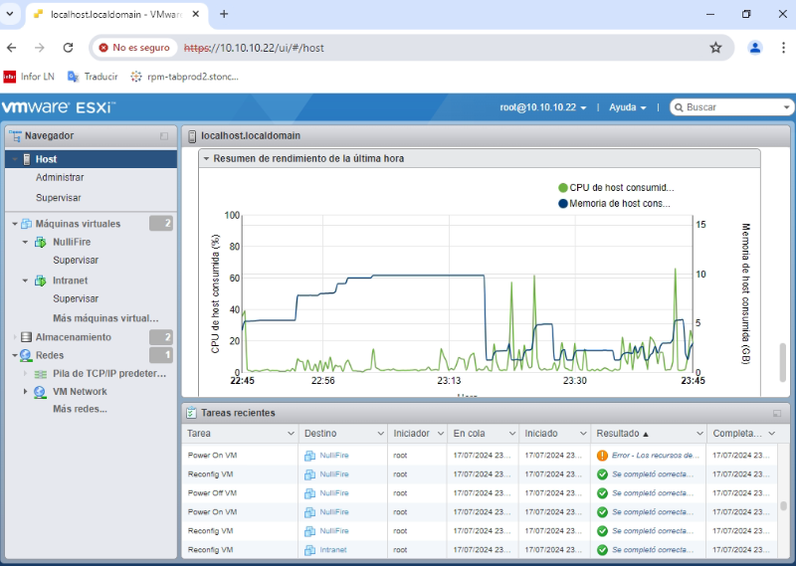

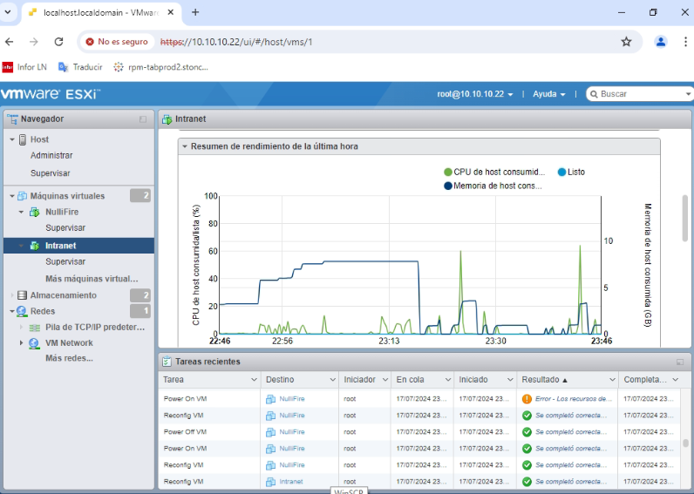

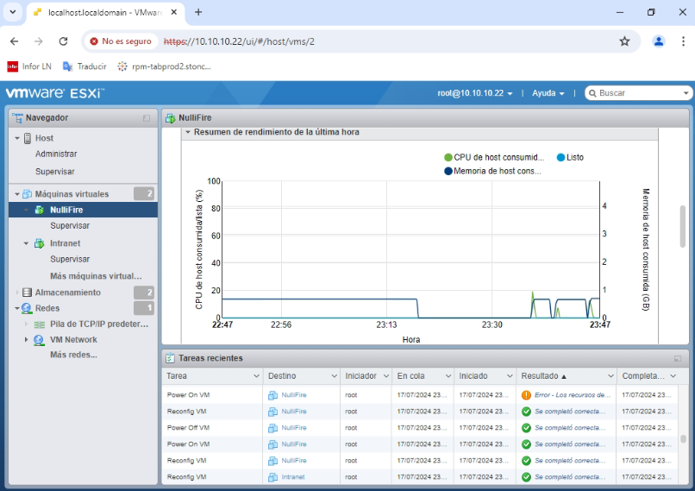

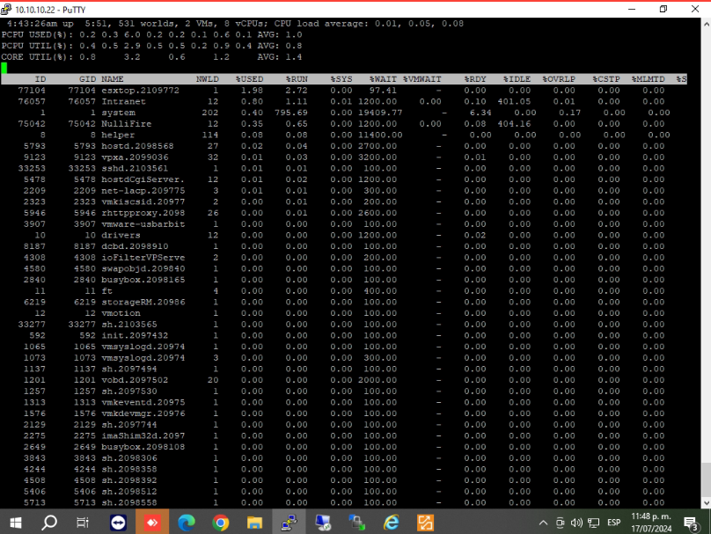

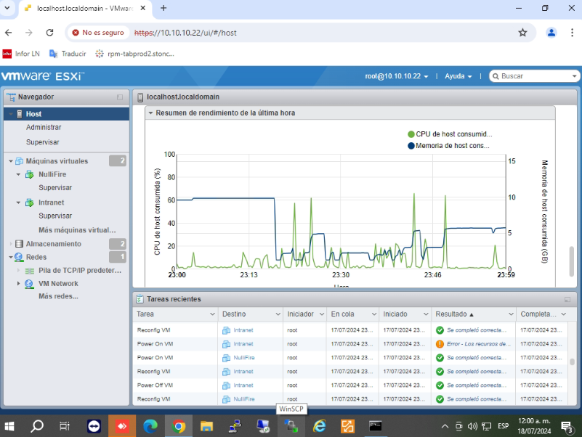

Configuración aplicada y supervisada para el 18/07/2024

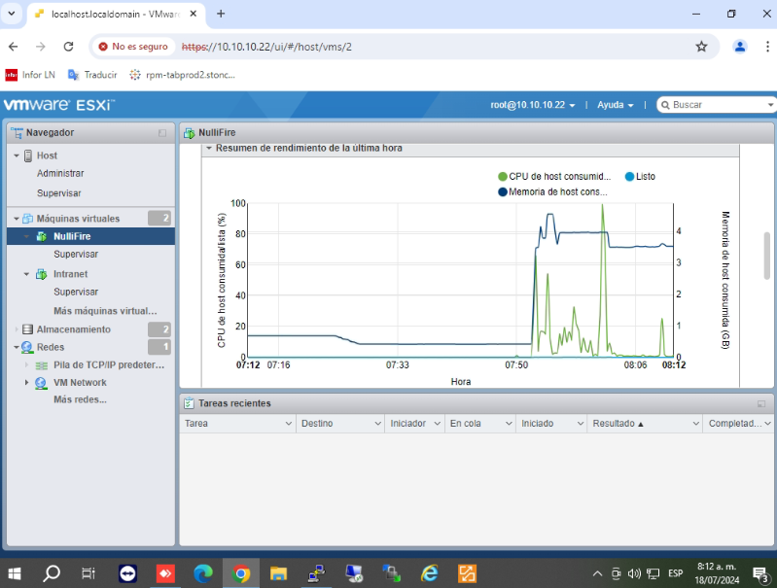

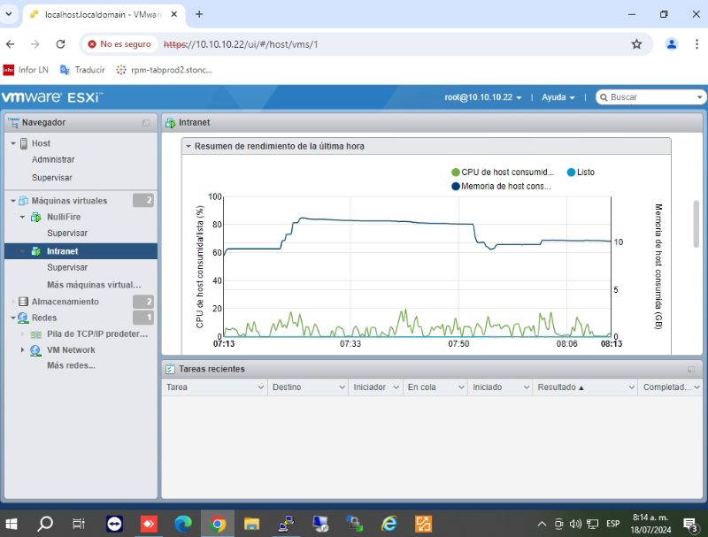

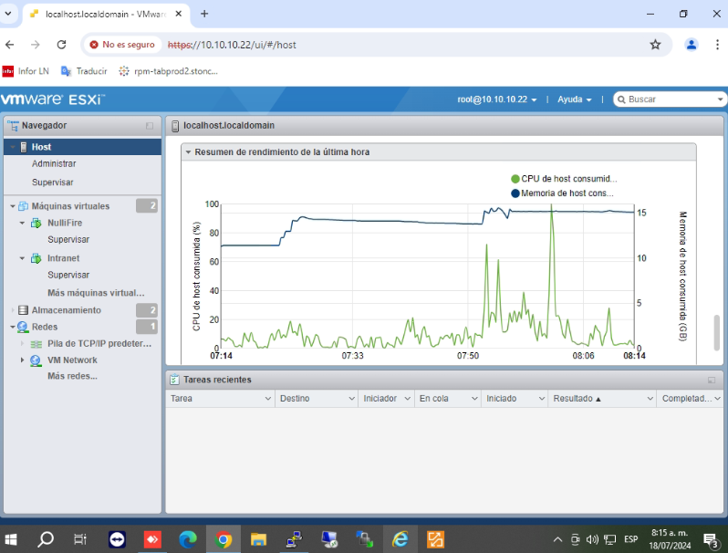

Se debe hacer la instalación y adminitacion de una capacidad física del servidore con mayor rendimiento ya que las maquinas intaladas en este servidore físico ya sobre pasan las depuraciones en horas PICO. Por ello se recomienda la depuración de software y la instalación de mayor capacidad en RAM como en procesamiento.

Es importante resaltar que las maquinas están en total funcionamiento pero se sobre pasa las capacidades de hardware,

Igual se les recomienda instalar en las maquinas de servicio el complemento de VMware Tools e lcual permite el mejor rendimeinto de las maquinas para la ejecución y uso de los recursos físicos que están vitualizados, de igual manera las actualizaciones de centos 6 y 7 son necesarias de mantenerlas actualizadas por los complementos.

Por ellos se hace la recomendación de ejecutar y depurar las actualizaciones del sistema Centos de las maquinas..

Para esta verificación se hace visible que los pocesos están ejecutándose pero no sueltan procesamiento en su ejecución lo cual lleva a que las maquinas virtuales que reposan en este servidore físico ya esta sobre pasando las capacidades físicas del hardware.

Para esto se realiza la configuración el compartir de recursos de las dos maquinas dejan una base para cada una de ellas pero dando asi la posibilidad de que si una de las maquinas no ejecuta lo asignado puede compartirlo por si otra maquina esta pidiendo mayor procesamiento de hsrdware,

Las imágenes muestran los cambios y la monitorización de las maquinas para su rendimiento.

se evidencia que las maquinas que mayor capacidad de computo solicita es Nullfire y lo sigue la intranet, como los requerimientos físicos que necesita la maquina para su funcionamiento en segundo plano. Entregando la maquina toda su capacidad a los sistemas alojados.